花蓮縣花蓮市明廉國民小學109學年度家庭暴力防治課程宣導推動成果報告
主題：家庭暴力防治課程~衝突導火線
年級：六年級
成果照片：

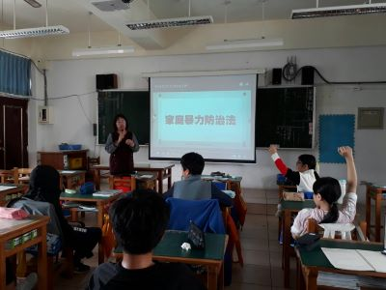 | 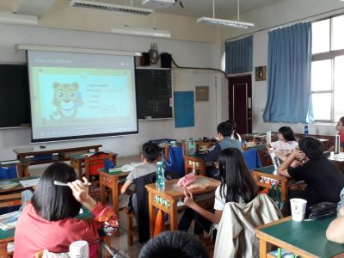
圖片說明：家庭暴力防治課程宣導。 | 圖片說明：觀賞家庭暴力防治教育影片。
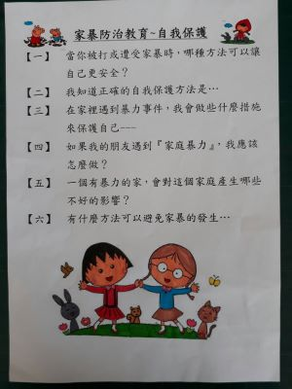 | 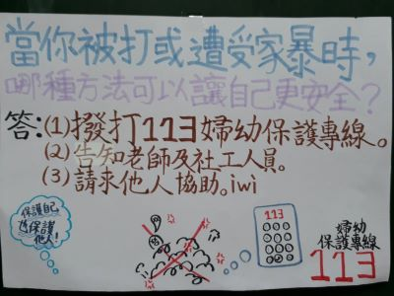
圖片說明：小組討論活動。 | 圖片說明：活動單小組共同製作。
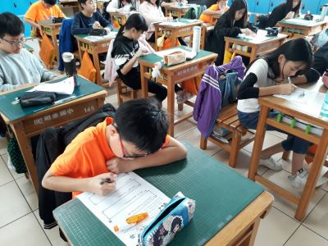 | 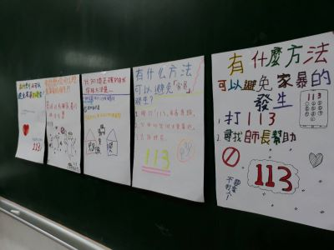
圖片說明：活動單製作與分享。 | 圖片說明：優良作品展示。

